TAHAP 1 Install & Setup
- Install Yii2
Install Yii2 di terminal atau di CMD ( disini saya menggunakan terminal di aplikasi laragon). Lalu install Yii2 dengan command ‘composer create-project --prefer-dist yiisoft/yii2-app-basic EVERYDAYMART’ atau untuk lebih jelasnya bisa membuka website resmi Yii2 (https://www.yiiframework.com/doc/guide/2.0/en/start-installation)
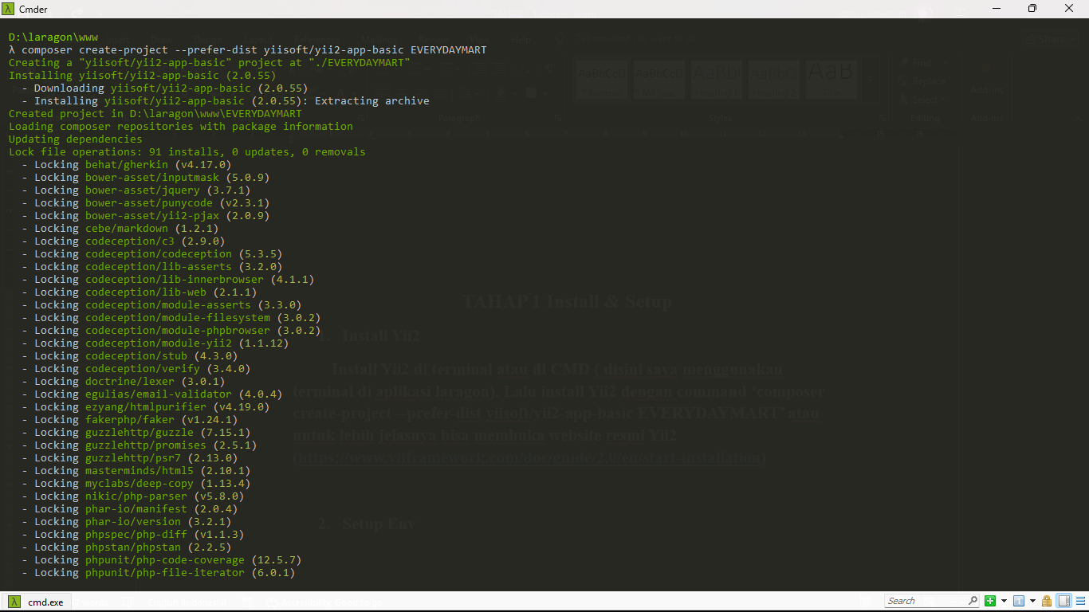
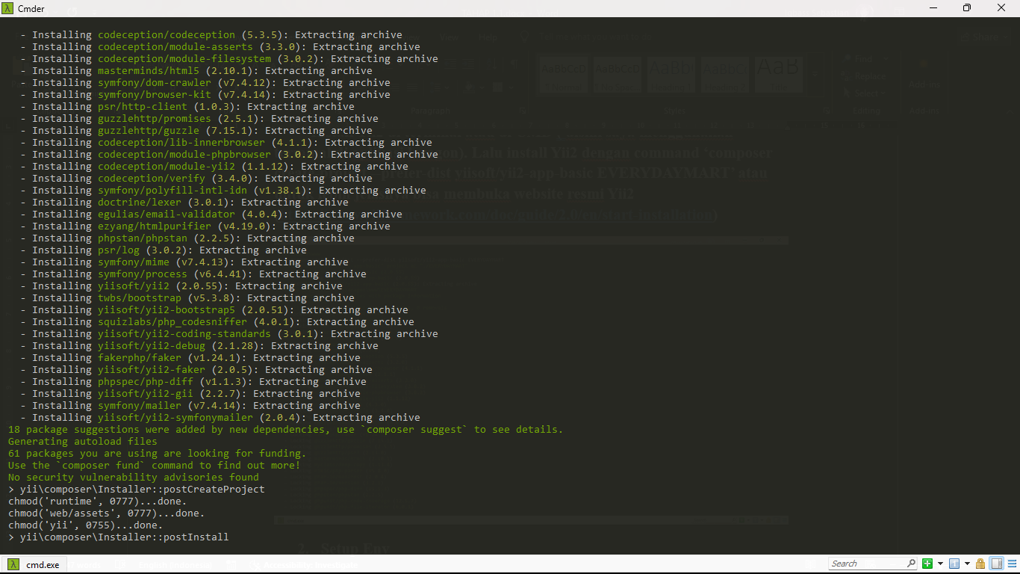
- Setup Env
Karena disini saya install template Yii2 versi basic maka tidak memiliki fitur bawaan .env seperti pada template Yii2 versi advanced, maka perlu install phpdotenv via composer dengan comment ‘composer require vlucas/phpdotenv’
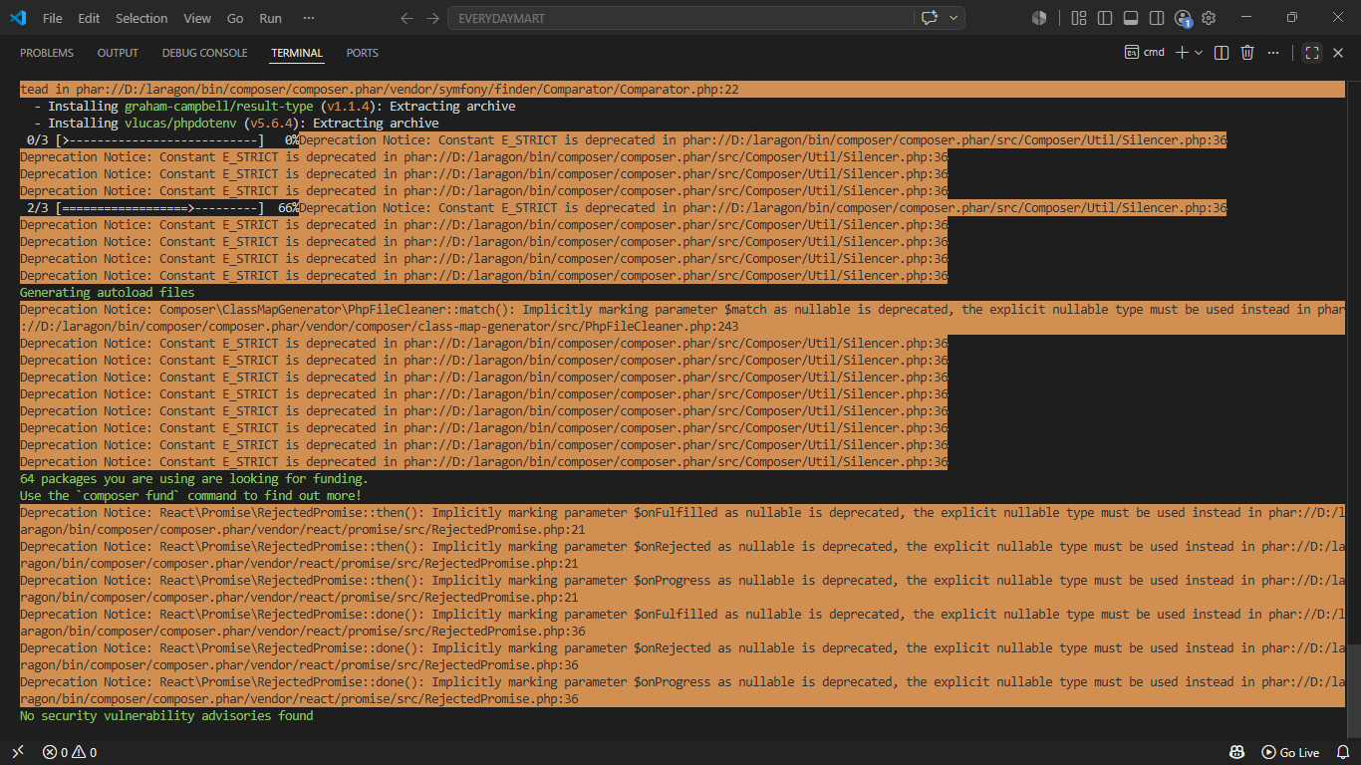
Setelah berhasil install phpdotenv lanjut buat file baru .env pada folder lalu masukkan konfigurasi pada file .env
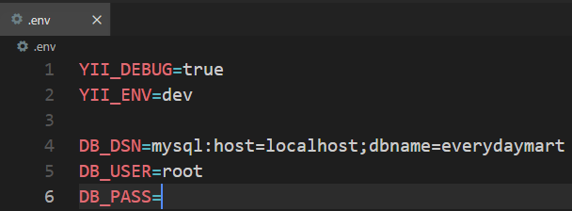
Lalu ubah isi file db.php di folder config
